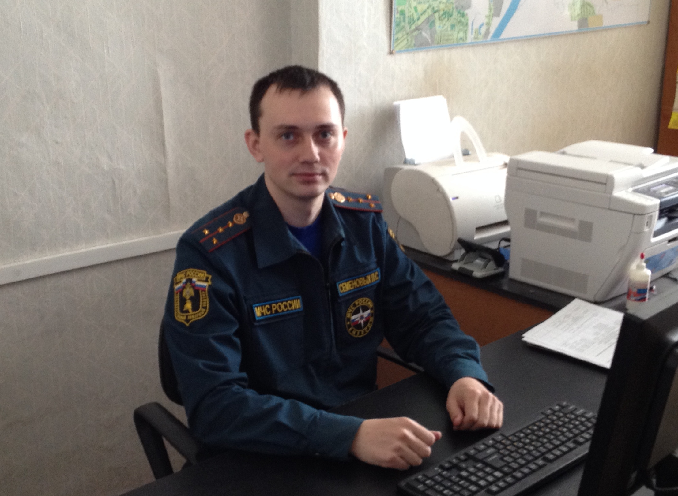

Горящая трава приводит к непредсказуемым последствиям

С наступлением теплой погоды многократно повысилась опасность пожаров от бесконтрольного сжигания сухой травы и мусора. Несмотря на печальный опыт прошлых лет, люди все равно проявляют небрежность, забывая о коварстве огня. В результате могут выгорать целые улицы и деревни, уничтожаться гектары леса и, что самое печальное, гибнуть люди.
Особенно тревожат наступившие майские праздники. В это время происходит особенно много пожаров от горящей травы. Люди едут на природу, садоводческие участки, проводят субботники по уборке территорий.
Ежегодно в пик пожаров подразделения совершают сотни выездов в день, в том числе и на тушение горящей травы, а в диспетчерские «01» поступает бесконечный поток тревожных вызовов. Поэтому не проходите мимо оставленных без присмотра костров и небольших очагов тлеющей травы. С помощью подручных средств затушите их, пока огонь не распространился на большую площадь.
Разведение огня ближе, чем 50 метров от строений, противозаконно. Виновникам пожара грозит штраф.
Но одними административными мерами положение не улучшить. Необходимо, чтобы каждый гражданин понимал, что такая беда, как пожар, может случиться в любой момент и с ним.
Будьте бдительны! Не оставляйте огонь без присмотра!

